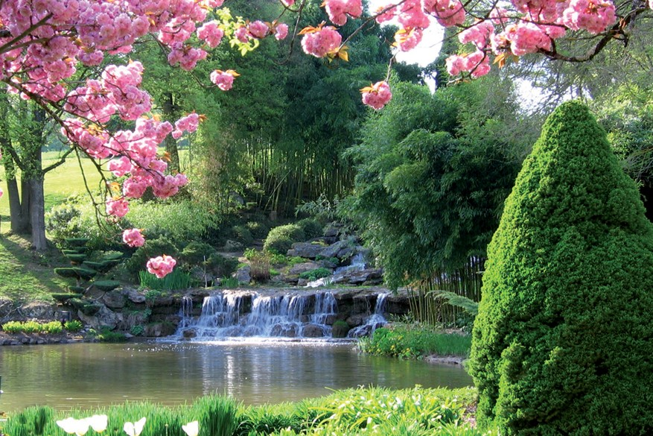

Un parc floral magique.

Apremont sur Allier possède un lieu magique,
Un parc doté d’un « Pont-Pagode » édénique.
Son toit d’écailles est d’une finesse absolue,
Il ouvre notre esprit aux décors inattendus
Qui embellissent notre promenade d’extases sacrées,
Le départ s’annonce de manière enchantée.
Le tableau est féerique, fait d’eau et de végétation,
Le vert de la nature est relevé du rouge du petit pont.
Les fleurs également offrent un mélange coloré
Et le tout se mire dans l’eau pour nous fasciner.
Le soleil dore la verdure de ses rayons envoûtants,
Il ajoute une touche paradisiaque en léchant
Le végétal et l’eau, il éclaire le firmament
De son éclat sublime aussi précieux qu’un diamant.
Il fait danser l’ombre des arbres sur le gazon,
Offrant un délicieux rafraîchissement à notre excursion.
Un dénivelé rocheux ombragé est de toute beauté,
L’eau s’infiltre dans le minéral pour s’échapper
A la conquête des pentes en rivières sublimées.
Elle se repose parfois derrière des petits barrages secrets,
Crée des étangs agrémentés de divines constructions
Tel le Pavillon Turc sur pilotis en émersion
Dont l’intérieur reproduit les âges de la vie
Sur des divines peintures, des tableaux pleins de magie.
Les clématites ont un charme merveilleux,
On se croirait au paradis, un jour de printemps radieux.
La nature nous sourit, la vie est un poème,
Vivons la avec sérénité, parfois loin des problèmes.

Marie Laborde

